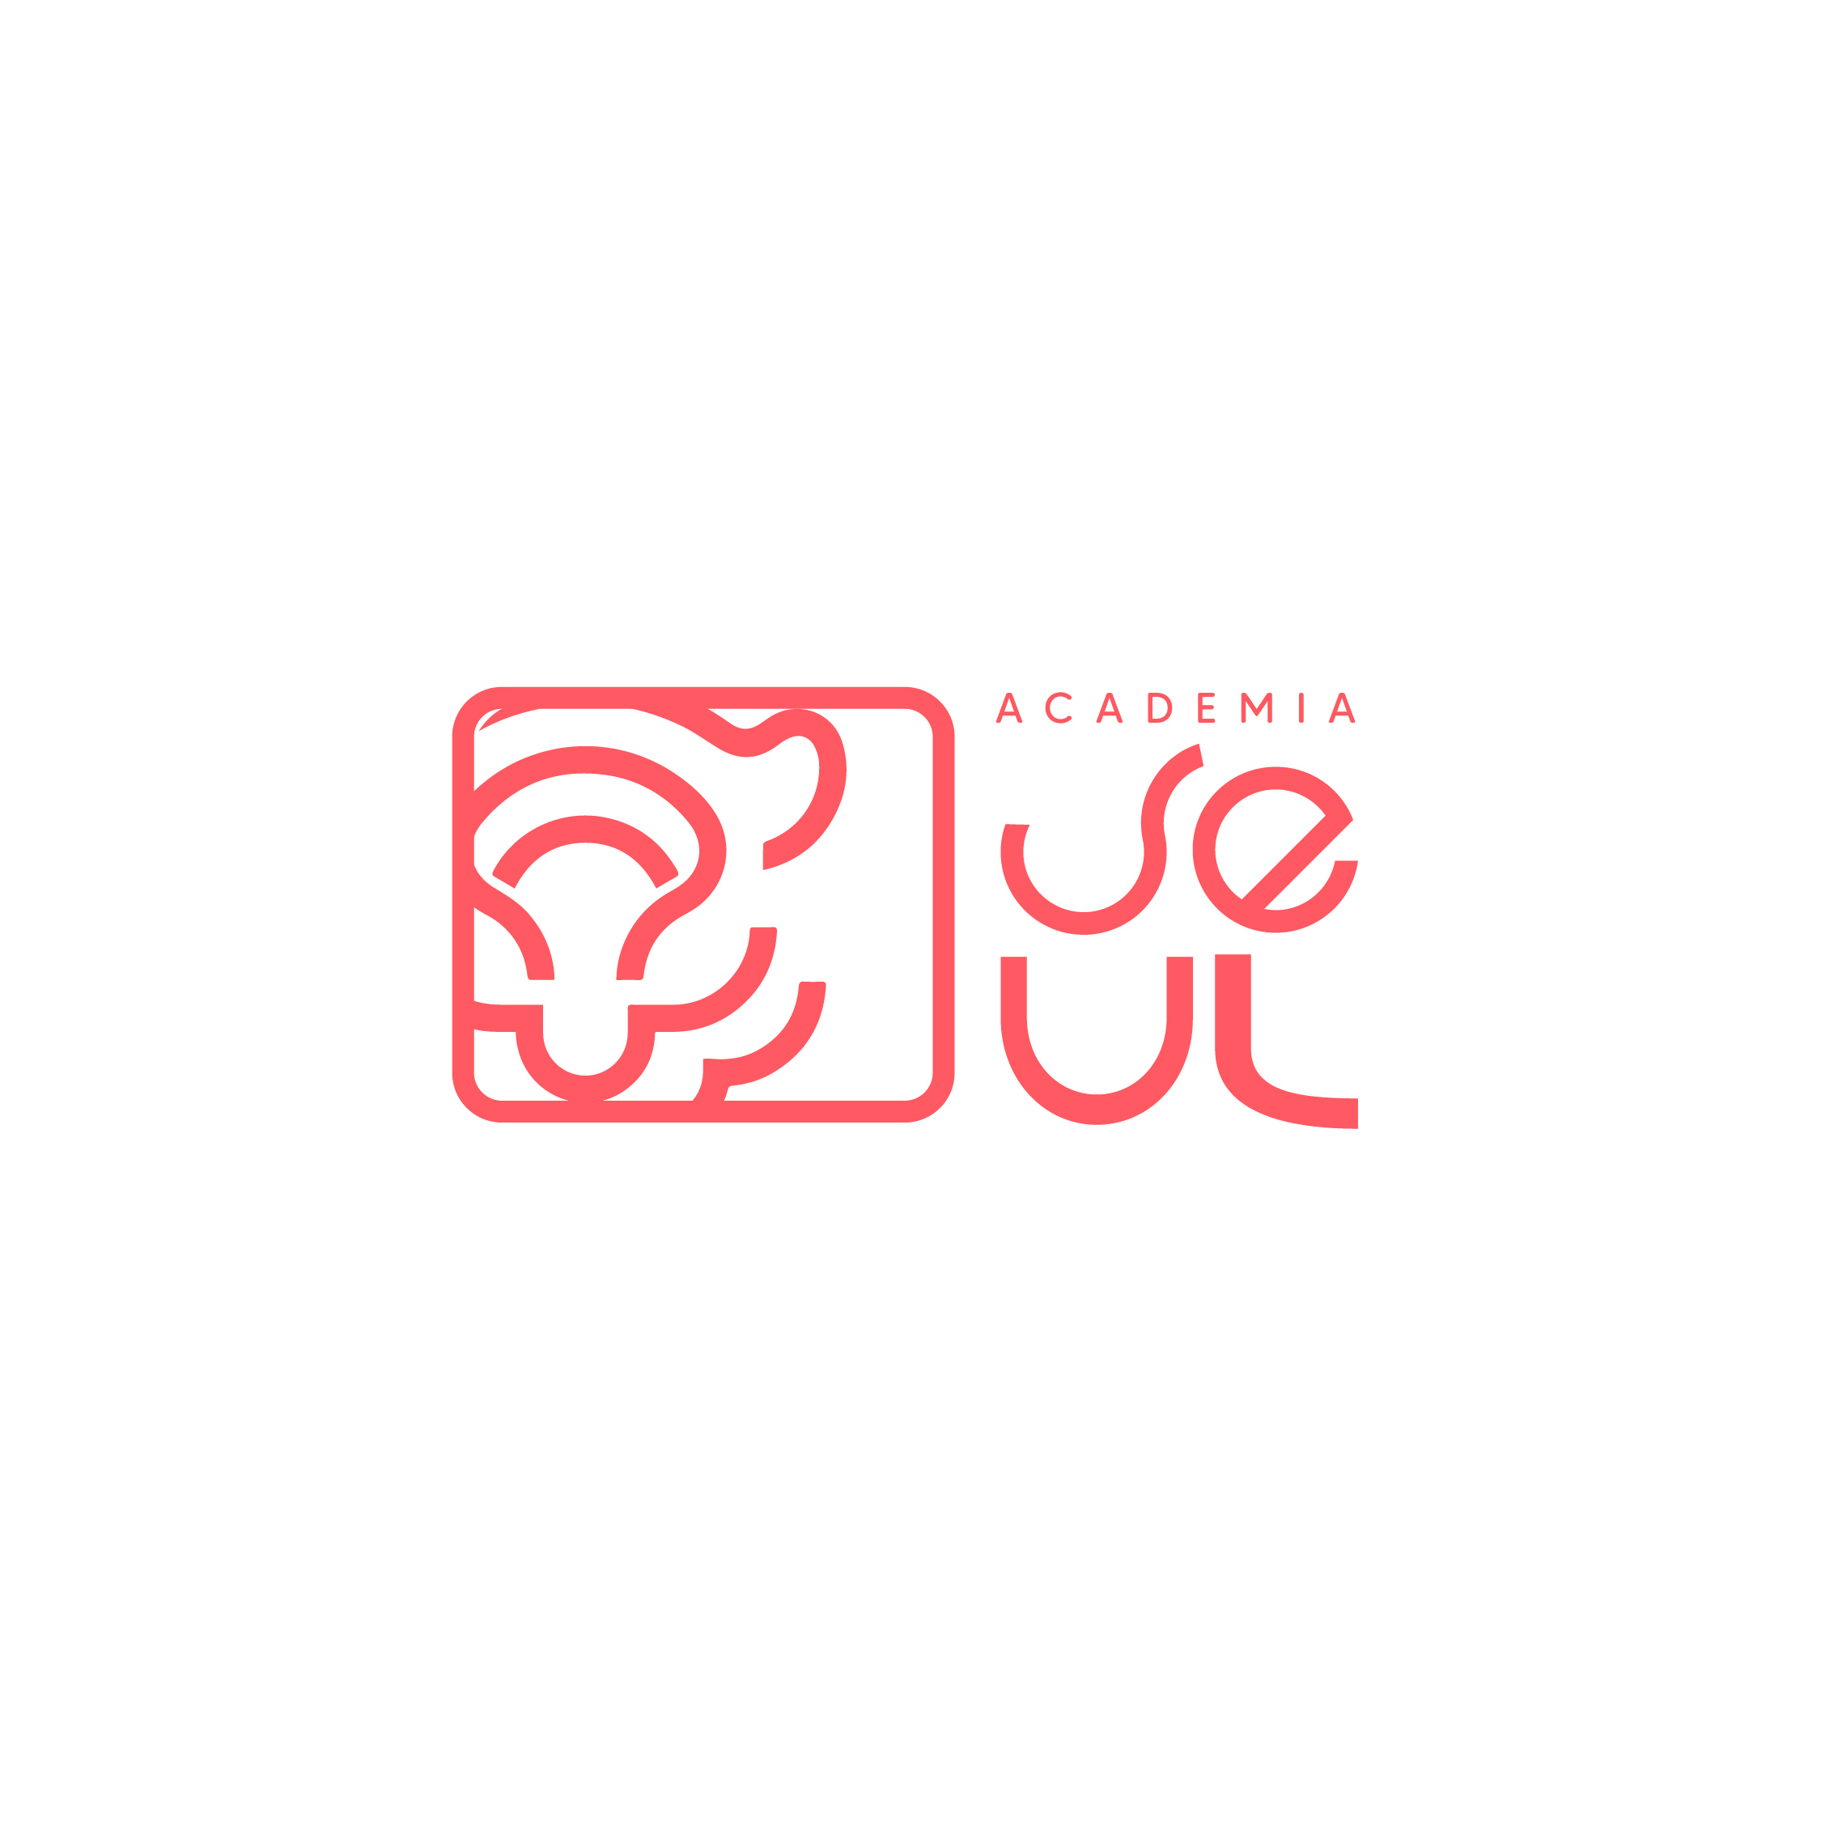
ACADEMIA SEÚL
Coreano Nivel 1 (A1) · Primeras Palabras
Información e inscripción
Gracias por tu interés. Aquí tienes todo para empezar a aprender coreano desde cero, en vivo y con profesor nativo. Cualquier duda, escríbenos por WhatsApp.

Datos del curso
Curso | Coreano Nivel 1 (A1) — Primeras Palabras
Nivel | Desde cero · MCER A1
Modalidad | En vivo por Zoom (clases grabadas incluidas)
Duración | 11 clases · 90 minutos cada una
Días | Sábados, una clase por semana
Inicio | Sábado 11 de julio de 2026
Horario | 11:00 hora Chile · 16:00 hora España
Cupos | Grupo reducido (máximo 15 estudiantes)

Qué incluye
- 11 clases en vivo con profesor nativo.
- Material de estudio descargable (PDF) y flashcards.
- Grabación de cada clase.
- Acceso a la comunidad de estudiantes.
- Certificado de finalización del Nivel 1.

Inversión
$89 USD · precio de lanzamiento · pago único, sin cuotas.
Precio vigente hasta el 30 de junio de 2026. Incluye garantía: si en la primera semana sientes que no es para ti, te devolvemos el 100%.

Formas de pago
1) Tarjeta de crédito/débito — Mercado Pago: https://mpago.li/2tZRfqp
2) PayPal (pago internacional): https://www.paypal.com/ncp/payment/5X33QK4A928FU
3) Transferencia bancaria (Chile · sin comisión):
Titular | _______________________________
Banco | _______________________________
Tipo de cuenta | _______________________________
N° de cuenta | _______________________________
RUT | _______________________________
Correo para comprobante | hola.academiaseul@gmail.com
(Si prefieres, solicita los datos de transferencia por WhatsApp y te los enviamos al momento.)

Cómo inscribirte (4 pasos)
- Elige tu forma de pago y realiza el pago del curso ($89 USD).
- Envía tu comprobante por WhatsApp a +56 9 4211 5562 (o al correo).
- Te confirmamos tu cupo y te sumamos a la clase de los sábados.
- Recibes el material de bienvenida y el link de Zoom antes de la primera clase (11 de julio).

¿Aún no decides? Ven al Taller GRATIS del sábado 27 de junio: aprende a leer coreano en 1 hora, sin compromiso.

Contacto
- WhatsApp: +56 9 4211 5562
- Correo: hola.academiaseul@gmail.com
- Web: www.academiaseul.com/nivel-1
- Instagram: @academiaseul · @jaychingu.oficial
¡Te esperamos! Aprende coreano con un chingu. 화이팅

